KÄÄRIÄISET
Kääriäiset ovat pieniä perhosia, joilla on tunnusomaisen nelikulmaiset etusiivet. Ne laskostuvat lepoasennossa kattomaisesti ruumiin päälle. Toukat elävät pääasiassa yhteen kehrättyjen tai –käärittyjen lehtien sisällä. Osa toukista miinaa lehtiä. Suomessa 320 lajia.
https://fi.wikipedia.org/wiki/K%C3%A4%C3%A4ri%C3%A4iset

eli pihatalvikääriäinen. Siipien kärkiväli 7.5-10.5 mm. Etusiipien lumivalkoisen tyven keskellä tummanruskea laikku ja pienempiä harmaita täpliä. Etusiipien kärki on laajalti tummanruskea, vaaleavöinen. Pää on musta. Muiden talvikääriäisten tavoin se lentelee loppu- ja syyskesällä ja on melko yleinen. Toukka elää yhteen kehrättyjen lehtien sisällä omenapuilla, pihlajalla, orapihlajalla, tuomella, ruusuilla ja pajuilla.

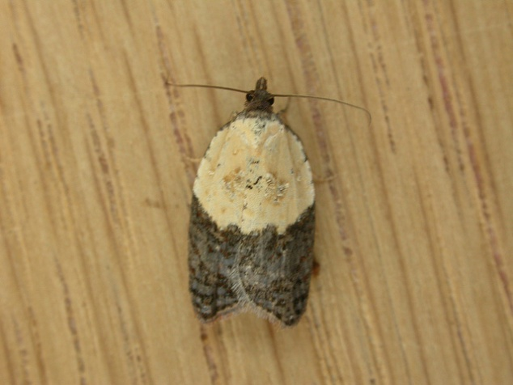
Kuva 1 pihatalvikääriäinen

Siipien kärkiväli 6.5-7 mm. Sitruunankeltaisissa etusiivissä on ruskeita kaksoisvöitä ja pienet, mustat pisteet. Ruusukääriäinen lentää yleisenä monenlaisissa elinympäristöissä kesäkuun lopusta heinäkuun jälkipuoliskolle. Se elää nimensä mukaisesti ruusuilla ja kietoo lehdet tiukasti kukkasilmujen ympärille.
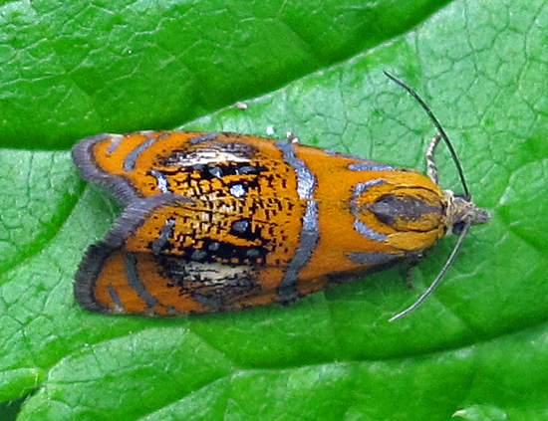

Siipien kärkiväli 9-10 mm. Harmaanvalkoisissa etusiivissä on tummanruskea tyvisarka ja likaisenvalkoisessa keskiosassa tummia, tuhruisen näköisiä poikkivöitä. Pää on keltainen. Tämä kääriäinen on yleinen alkukesällä ruusupensaiden kasvupaikoilla. Toukka, joka kietaisee lehden rullasi ympärilleen, suosii erityisesti ruusua, mutta voi elää myös herukkapensailla.
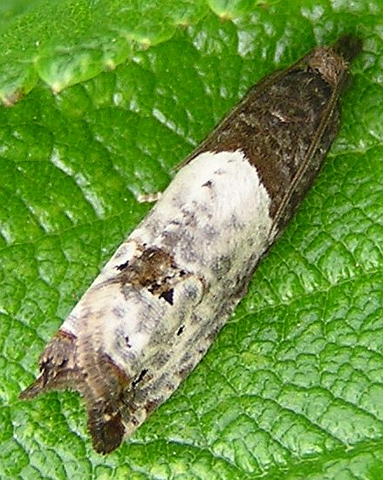

Siipien kärkiväli 6-8 mm. Etusiipien tummanharmaassa tyvisarakkeessa on tummempia poikkijuovia ja täpliä. Etusiipien kärki on harmaanmusta tai ruskea ja siinä on siniharmaita kirjailuja. Lentelee loppukesällä lähinnä Etelä-Suomessa. Toukka elää lukuisilla eri lehtipuilla ja lehtikuusella.
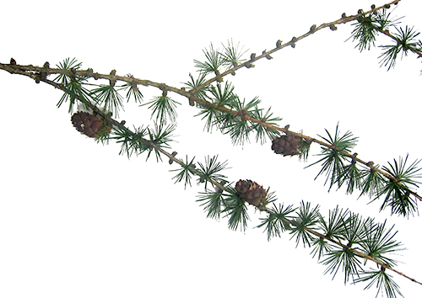
Kuva 2 lehtikuusi
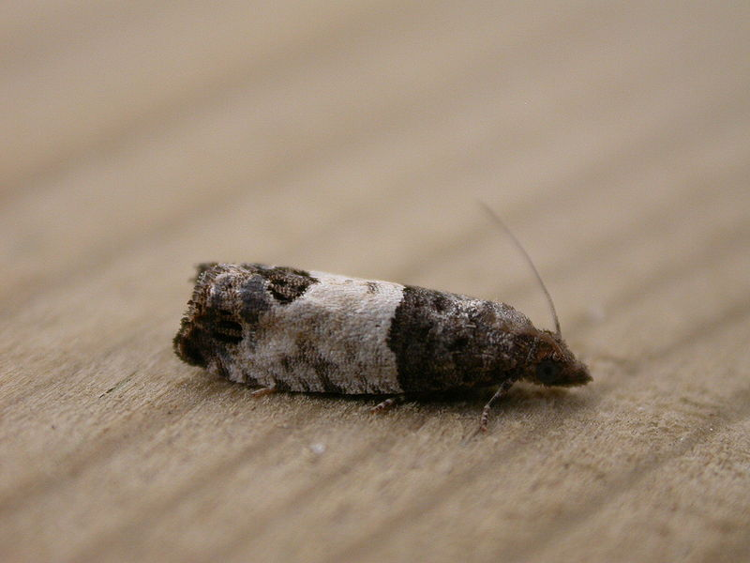

Siipien kärkiväli 8-11 mm. Tarhakääriäisen etusiivet ovat kärjestä laajalti valkeat, tyvestä tummanharmaat, mustien täplien ja ruskeiden poikkivöiden kirjomat. Lehdellä istuessaan se muistuttaa linnunkakkaa. Toukalle kelpaavat kaikenlaiset lehtipuut ja pensaat, ja se talvehtii keskenkasvuisena silmujen alla. Hyvin yleinen monenlaisissa elinympäristöissä.
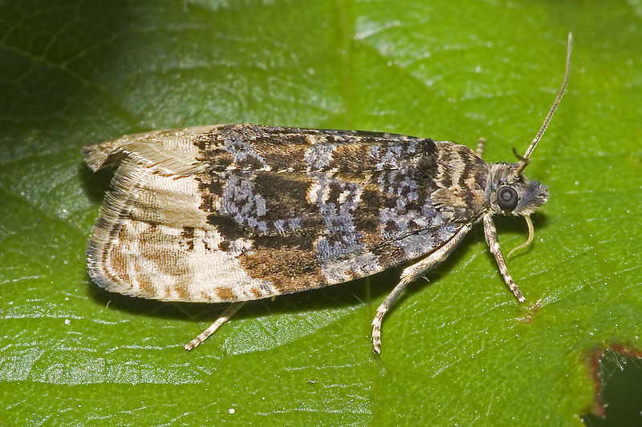

Siipien kärkiväli 8.5-12 mm. Etusiipien väri vaihtelee vaalean okrankeltaisesta ruskeaan. Niissä on tumma tyvisarake, leveä vinovyö siiven keskellä ja tumma täplä etureunassa lähellä siiven kärkeä. Takasiivet ovat harmaanruskeat ja tummasuoniset. Aikuinen lentää loppukesällä, ja toukka elää yhteen kehrättyjen lehtien sisällä monilla eri lehtipuilla, pensailla ja ruohokasveilla. Suomessa esiintyy pari muutakin samannäköistä lajia.
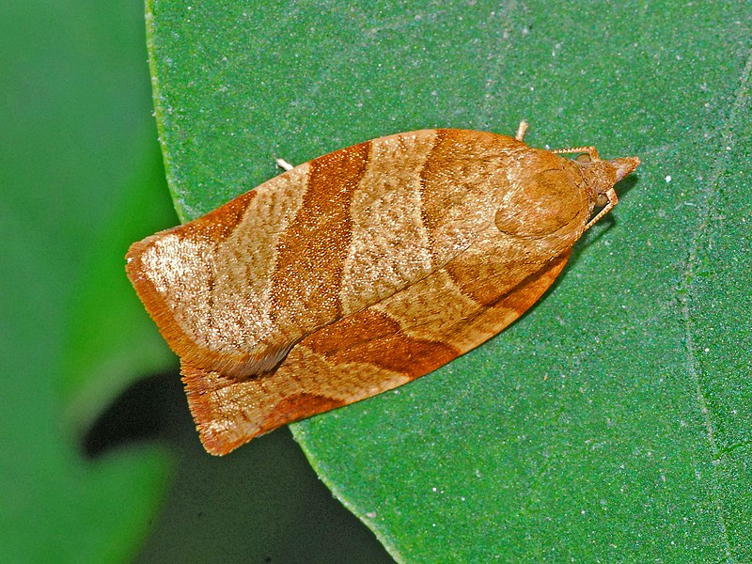

Siipien kärkiväli 9-13 mm. Ruostekääriäisellä on teräväkärkiset ja vaalean kastanjanruskeat etusiivet. Lähellä kärkeä on suuri, keltainen laikku, keskellä leveä, epämääräinen poikkivyö ja tyvessä suuri tumma täplä. Takasiivet ovat harmaanvalkoiset, tummasuoniset ja niiden kärjessä on kellertävä alue. Ruostekääriäinen pitää siipiä lepoasennossa levällään ja muistuttaa kuihtunutta lehteä. Toukka elää erityisesti omenapuulla, mutta sitä on tavattu monilta eri ruohokasveilta sekä lehti- ja havupuilta. Yleinen Etelä-Suomessa.

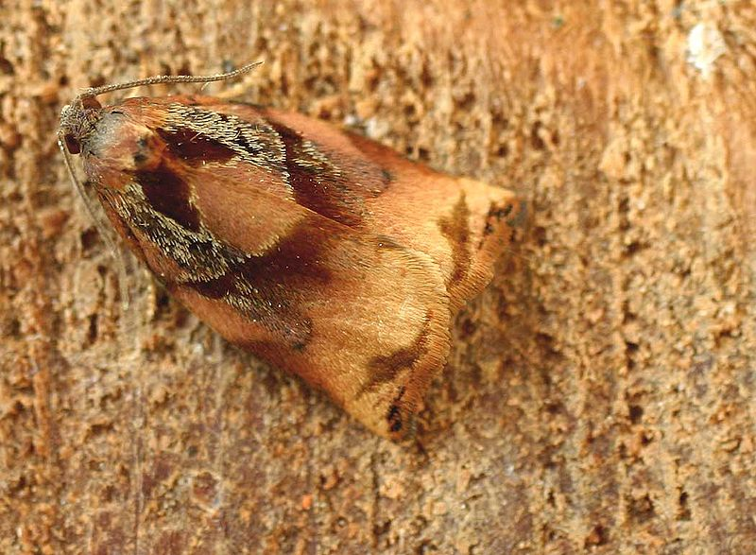

Siipien kärkiväli 7,5-10mm. Ruskokääriäisen etusiipien väri vaihtelee vaaleanruskeasta punaruskeaan ja niissä on tummempia poikkivöitä ja linjoja. Tumman harmaanruskeat takasiivet ovat tummasuoniset ja keltakärkiset. Se lentelee heinäkuussa puistoissa ja puutarhoissa ja tulee mielellään myös valolle. Toukka elää rullaksi käärityn lehden sisällä monilla eri lehtipuilla ja pensailla, mutta myös nokkosella.
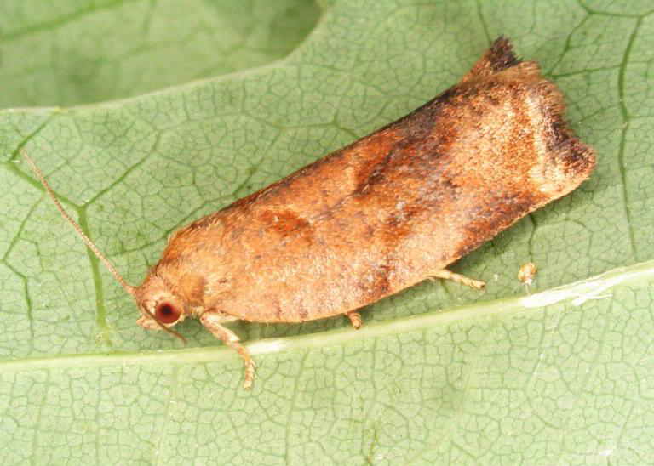

Siipien kärkiväli 8-10 mm. Omenakääriäisellä on harmaat, tummien poikkijuovien kirjomat etusiivet. Niiden kärjessä on suuri kuparinkiiltoinen laikku, jossa on keltaisia poikkiviiruja. Aikuinen lentää heinä-elokuussa lähinnä öisin. Toukka on aluksi kellanvalkoinen, myöhemmin vaaleanpunainen ja mustapäinen. Se kaivautuu omenan kannasta siemenkotaan ja syö siemeniä, harvemmin hedelmämaltoa.
C.funebrana on samannäköinen mutta harvinaisempi laji, jonka toukat elävät kukissa ja tuomenmarjoissa.
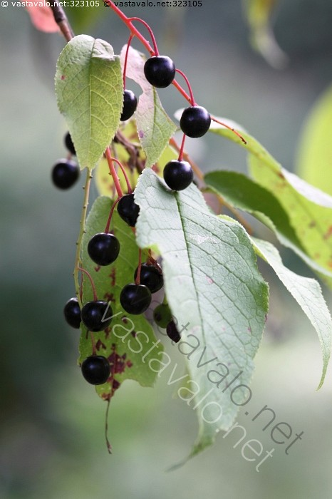
Kuva 3 tuomenmarjat
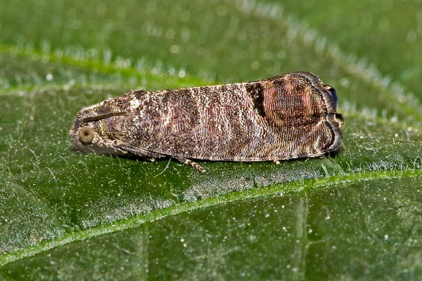

Siipien kärkiväli 6.5-7.5 mm. Tällä kääriäisellä on okrankeltaiset etusiivet, jotka kirkastuvat tyveä kohden. Niiden silmiinpistävin piirre on etureunan kulmikas, hopeavalkoinen täplä. Se on yleinen loppukesän laji Etelä- ja Keski-Suomessa. Toukka elää ruusuilla, orapihlajalla, tuomella ja omenapuulla kaksinkerroin käännetyn lehden sisällä. Se syö ravintokasvinsa lehtiä yleensä reunasta.

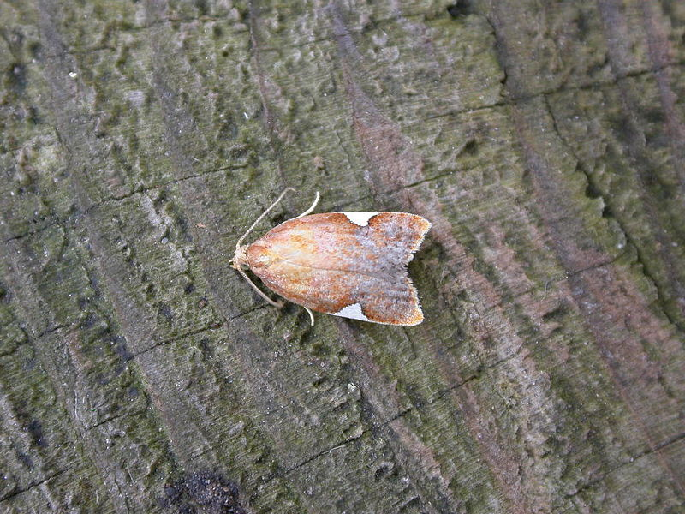

Siipien kärkiväli 6.5-8.5 mm. Keltavalekääriäisellä on haalistuneen keltaiset etusiivet, joissa on vinoja, ruosteenruskeita poikkivöitä ja täpliä. Takasiivet ovat vaaleanharmaat, naaraalla tummemmat. Laji on yleinen koko maassa ja sillä on kaksi sukupolvea. Toukka elää mykerökukkaisten kasvien kukinnoissa, jonne se myös koteloituu. Valekääriäisten heimoon kuuluu Suomessa noin 40 lajia.
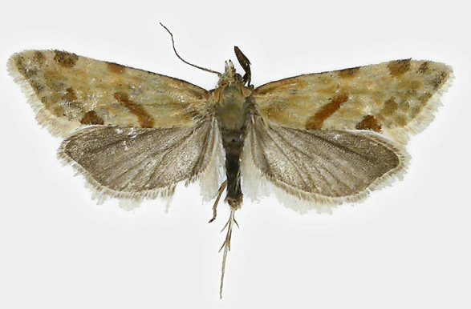

Siipien kärkiväli 6-7.5 mm. Etusiipien väri vaihtelee oliivinvihreästä tummanruskeaan ja niiden etureunassa on tummia vinoviivoja vaaleankeltaisella pohjalla. Takasiivet ovat tummanruskeat, tyvestä tummemmat. Hernekääriäinen on yleinen Oulun korkeudelle saakka ja lentelee kesäkuun lopusta heinäkuun keskivaiheille. Toukka, joka tunnetaan myös hernematona, on vaaleankeltainen ja sillä on vaaleanruskea pää. Se elää paitsi herneellä, myös virnoilla, nätkelmillä ja muilla hernekasveilla. Ensimmäiseksi palkoon ehättänyt toukka syö muut sinne yrittävät lajitoverinsa.
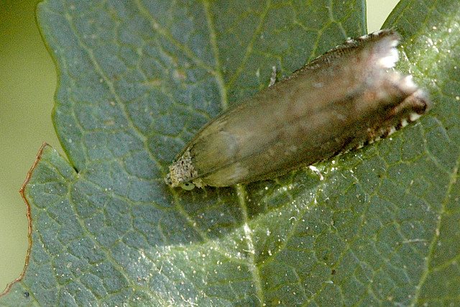

Siipien kärkiväli 5-6.5 mm. Keltatäpläkääriäisen etusiipien reunoissa on pieniä mustia ja valkoisia pisteitä sekä siiven keskellä suuri keltainen täplä. Aikuinen lentelee niityillä kesä-heinäkuussa ja yleinen Pohjois-Suomeen asti. Toukka elää siankärsämön juurilla.
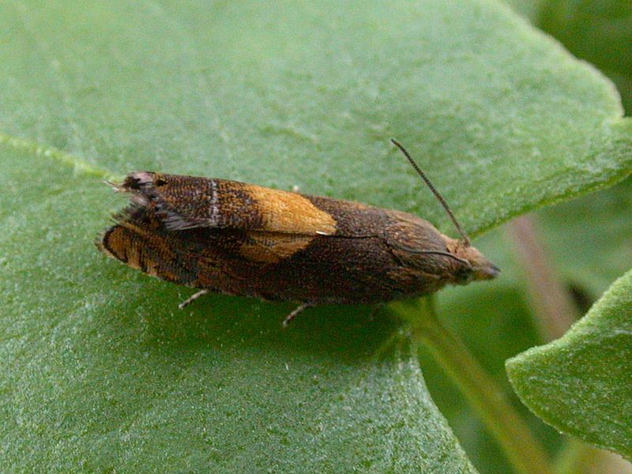

Siipien kärkiväli 5-7.5 mm. Tämän kääriäisen tummanruskeissa etusiivissä on suuria keltaisia tai oranssinkeltaisia täpliä. Siiven takareunassa oleva täplä on nelikulmainen ja vaaleankeltainen. Takasiivet ovat mustaharmaat, tyvestä vaaleammat. Yleinen Pohjois-Suomea myöten Toukka elää muun muassa sireenin, happomarjan ja saarnen siemenillä.

